Міністерство освіти і науки України

Національний авіаційний університет

Факультет кібербезпеки, комп’ютерної та програмної інженерії

Кафедра інженерії програмного забезпечення

**Лабораторна робота № 2.2**

«Робота с масивами. Затримки та інтервали»

**Виконано студенткою групи:**

ПІ-321, Іванюк Н.О.

**Перевірено:**

Варнавський В.В.

Київ – 2022

**Мета лабораторної роботи –** ознайомитись з основами роботи з масивами в мові JavaScript та набути практичних навичок, виконавши завдання.

**Завдання**

1. Дослідити всі доступні методи для класу масиву Array і продемонструвати їх на прикладах (опис методів є в електронному варіанті книги Дронова).
2. Виконати практичні завдання №1 і 2.
3. Модифікувати програму для виконання завдання №2 з лабораторної роботи №1 таким чином: запитання повинні зберігатися не в окремих змінних, а в масиві, який потрібно ініціалізувати на початку програми; на кожну відповідь відводиться певний проміжок часу (наприклад, 20 сек.), після стікання якого відповідь повинна вважатися помилковою (треба про це попередити того що тестується); у рядку стану (або у іншому місці екрану) повинно постійно писати, скільки залишилося часу на відповідь на поточне запитання.

**Хід роботи**

*Зауваження: завдання, пов’язані з використанням status виконані не були, оскільки дана властивість більше не підтримується. Замість мигання статусу реалізовано мигання тексту.*

Результати виконання роботи:

***Завдання 1. (Дослідити всі доступні методи для класу масиву Array і продемонструвати їх на прикладах (опис методів є в електронному варіанті книги Дронова))***

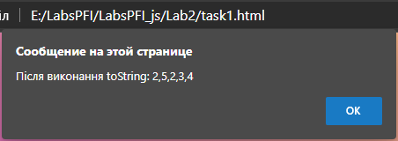

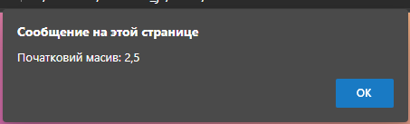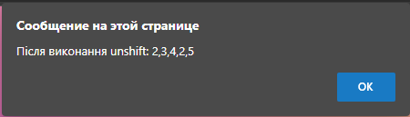

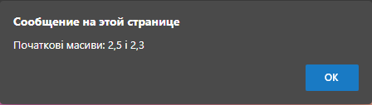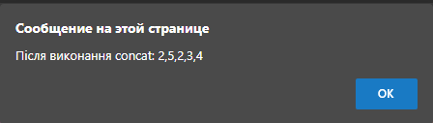

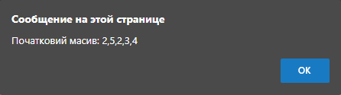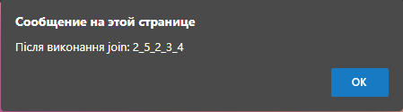 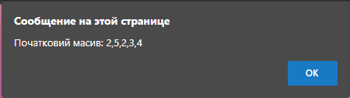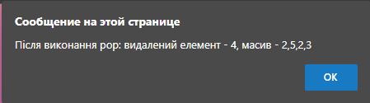 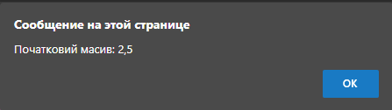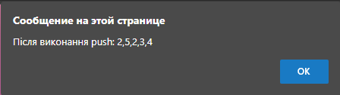 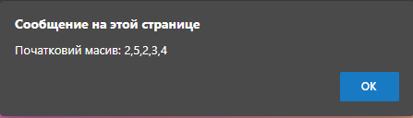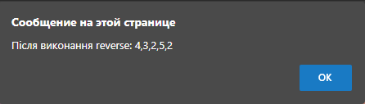 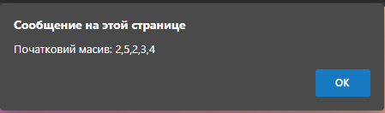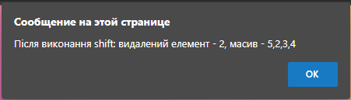 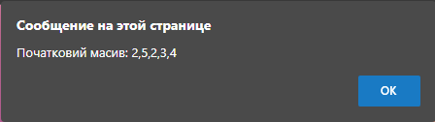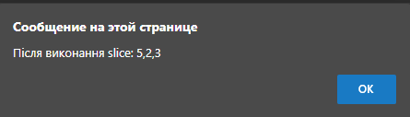

***Завдання 2. (Практичне завдання 1)***

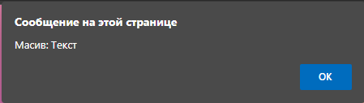 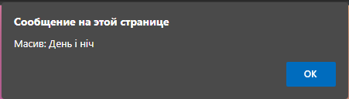 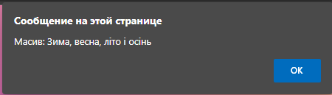

***Завдання 3. (Практичне завдання 2)***





***Завдання 4. (Модифікувати програму для виконання завдання №2 з лабораторної роботи №1)***

function check(q){

  let answer = prompt(q, "");

  return answer;

}

let name = prompt("Введіть ваше ПІБ.", "");

alert("Відповідайте на всі питання цифрами 1 або 0, де 1 - так, 0 - ні.");

let arr = new Array();

arr[0] = "Питання 1. В дужках оисанийобітовий здвиг вправо\n(<<).";

arr[1] = "Питання 2. Побітне НЕ повертає число, з бітами, розташованиими в зворотньому порядку.";

arr[2] = "Питання 3. Знак '~' це знак побітового виключаючого АБО";

arr[3] = "Питання 4. & це знак побітового І.";

arr[4] = "Питання 5. Побітове І Повертає число, результат побітового порівняння 'I'.";

arr[5] = "Питання 6. Чи існує оерація повного зсуву вліво.";

let res = [0,1,0,1,1,0];

let result = 0;

for(var i = 0; i < arr.length; i++){

  var a = check(arr[i]);

  if(a == res[i]){

    result++;

  }

}

alert("Студент " + name + " набрав " + result + " з 6 балів.")

**Висновки**

Під час виконання лабораторної роботи я ознайомився з основами роботи з масивами в мові JavaScript та набув практичних навичок, виконавши завдання.